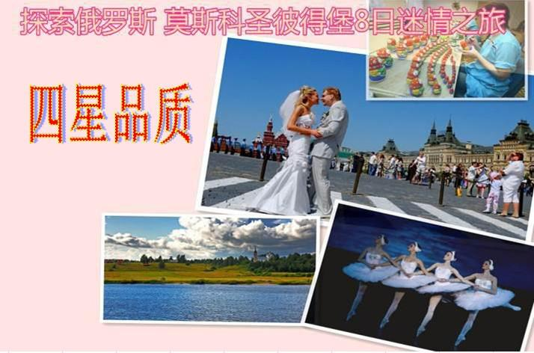
★特别安排景点：  一次游览两大首都：  彼得大帝一手打造的俄国首都列宁格勒，现首都莫斯科全方位探索俄国文明独特的面貌！  ※金环谢尔盖耶夫镇从14世纪中期起，它就是历史的见证，甚至参与了俄罗斯的历史风波。  ※特别安排圣彼得堡拉多加湖，该湖约有岛屿660座为欧洲最大的淡水湖，领略湖案秀色自然风光。  ※俄罗-斯宇航博物馆 展出了人类历史上的火箭、卫星，还能进入航天员的太空舱，是世界上非常难得的航天知识博物馆。 | ★美食飨宴：  ·安排当地优质饭店，搭配享受中西式早餐。  ·俄式特色餐尽含其中让您享受俄式美食文化。  ·精心安排湖边野生风味熏鱼餐，品尝道地俄罗斯乡野风味.
★住宿保证：
酒店升级，保证安排入住6晚当地四星精品酒店！

自然与人为景色交相辉映，观赏 休闲与娱乐并存，和您的亲友一同游览俄罗斯著名景点，全面探索俄式风情！
以下行程为参考行程，实际以出团通知书为准。
D1.深圳 香港莫斯科 D4.莫斯科圣彼得堡 D7.圣彼得堡莫斯科香港

D1 | 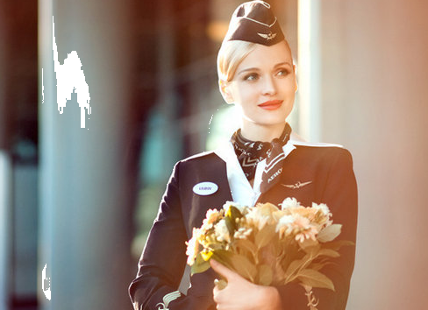  香港-莫斯科 UN966 HKGDME 1235/1830  深圳口岸集合（以出团通知书为准）前往香港，搭乘航班飞往俄罗斯首都莫斯科，经过近10小时的飞行，于17：10分(当地时间: 慢 4小时时差)抵达莫斯科国际机场，届时有我公司专业导游于关外举牌迎接，送抵酒店休息。  备注：抵达时间为俄罗斯当地时间，因为时差 故晚上抵达不安排晚餐，建议自备少许食物，在飞机上有2顿飞机餐 | X  酒店：  四星
D2 | 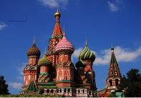  莫斯科  早餐后参观，游览革命胜地-【红场】（是莫斯科的心脏，南北长697米，东西宽130米，意为“美丽的广场”。）、原苏联的巡礼地—列宁墓(游览时间1.5小时)、圣瓦西里升天大教堂（是为纪念伊万雷帝远征喀山汗国凯旋而建的。周围８个圆塔式教堂和中央大塔楼教堂组成），克里姆林宫（不入内）；无名烈士墓、亚历山大花园，俄罗斯最大的百货商店—古姆 。之后特别安排前往附近的【俄罗斯航天博物馆】（入内）参观，展出了人类历史上的火箭、卫星，还能进入航天员的太空舱，是世界上非常难得的航天知识博物馆。 | 早 中 晚  酒店：  四星
D3 | 莫斯科/谢尔盖耶夫/莫斯科  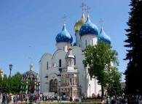  早餐后，赴离莫斯科70公里处的金环小镇-谢尔盖耶夫镇（莫斯科的卫星城市之一，位于市区东北71千米处。是一座风景如画，建筑独特的城市，也是俄罗斯金环城市之一），欣赏莫斯科郊区的田园风光和风土人情，游览东正教圣地-【谢尔盖耶夫圣三一教堂】（约1.5小时）是一座极其典型的东正教修道院，是15世纪到18世纪期间发展起来的带有军事特征的典例。拉夫拉教堂是谢尔吉圣三的主教堂，是圣母升天的主要场所，与克里姆林宫大教堂同名，内有鲍里斯.戈东诺夫的墓地；游览沙皇宫殿、钟楼，之后返回莫斯科安排参观有地下宫殿之称的最美地铁之一【莫斯科地铁】（约1小时）。  备注：金环小镇没有中餐厅，故中午安排品尝俄罗斯简易俄餐 | 早 中 晚  酒店：  四星
D4 | 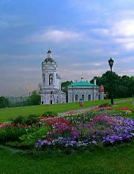  莫斯科-圣彼得堡 航班：UN007 DMELED 1910/2035  早餐后，前往位于莫斯科河右岸20多公里处的皇家庄园--【卡洛明斯科娅庄园】（游览时间约2小时）：庄园占地面积达390公顷，风景奇美、古木参天、郁郁葱葱、果园飘香，能 将俄罗斯河那如诗如画的景致尽收眼底。它是俄国沙皇心爱的庄园，彼得大帝的童年就在这里渡过，其内有16世纪建造的圣格奥尔去钟楼教堂，1532年建造的耶稣升天大教堂，马圆顶施洗约翰大教堂和喀山圣母大教堂，庄园的"黄金时代"是在17世纪中叶，这里修建起美丽绝伦的建筑物--木结构宫殿，该宫殿拥有270个房间，3000扇窗户，是沙皇的郊外避暑官邸，前往参观莫斯科大学，列宁山，观景台。  之后前往机场乘坐航班抵达俄罗斯的旅游圣地-圣彼得堡。 | 早 中 晚  酒店：  四星
D5 | 圣彼得堡  参观世界四大博物馆之一的【国立埃尔米塔什博物馆—冬宫】 (时间约2小时)（与大英博物馆、美国大都会博物馆、巴黎卢浮宫齐名；圣彼得堡的中心广场—冬宫广场，它不仅以其雄伟的建筑而闻名，也是俄罗斯历史上众多历史事件的见证，亚历山大纪念柱-落成于1832年，纪念沙俄击败了拿破仑军队的入侵；充满艺术氛围的艺术广场（10分钟）；远眺古老的水塔，外观阿芙乐尔巡洋舰，前往游览圣彼得堡的发源地---【彼得堡罗要塞】（（赠送30分钟，不进教堂和监狱） | 早 中 晚  酒店：  四星
D6 | 圣彼得堡  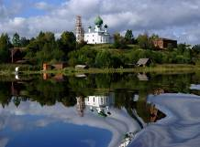  早餐后前往位于圣彼得堡东北部70公里的拉多加湖（游览约2小时）：拉多加湖隶属圣彼得堡辖区，是世界第二大淡水湖，欧洲第一大淡水湖，俄罗斯境内的第三大湖泊。该湖面积18100平方公里，湖内大小岛屿五万多个，二战期间德军完全切断苏联内地向列宁格勒运送粮食的运输线，长达900天的列宁格勒大围城拉开序幕，拉多加湖仅剩下中间一段宽约65公里的水域不在德军炮火的射程之内，这片水域就成了列宁格勒唯一能从外界获得粮食和其他一切必需品的"生命之线"，餐后返回圣彼得堡市区,.参观精美绝伦的滴血大教堂(外观约15分钟)又称复活教堂，气势磅礴的喀山大教堂(约15分钟)；为纪念十二月革命中牺牲的十二月党人而以他们名字命名的十二月党人广场(约20分钟)，外观海军总部大楼，及由普希金的抒情诗而得名的青铜骑士像；十月革命胜地—斯莫尔尼宫（外观约15分钟)。  午餐特别安排湖边品尝地道的俄罗斯野外熏鱼餐（给您特别的感觉） | 早 中 晚  酒店：  四星
D7 | 圣彼得堡-莫斯科-香港  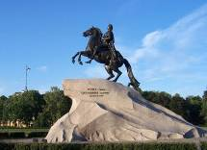  参考航班：UN006 LEDDME 1545/1715  UN965 DMEHKG 2110/0950+1  乘车前往距离市区30公里的芬兰湾的入海口--【夏宫花园】(参观约1小时上、下花园， 不进宫殿)，花园分为上、下花园，共有60多个不同大小形式的喷泉；前往圣彼得堡最著名的街道涅瓦街(自由活动约1小时) 并可选购纪念品，街边街头艺术家的表演定会使您再次领略俄罗斯文化艺术的辉煌。 后前往机场送机经由首都莫斯科转机返回香港。  注：自由活动期间需注意人身财产安全 | 早 中 X  夜宿飞机上
D8 | 香港  早0950抵香港，结束愉快之旅！
注：旅行社在不减少景点的前提下，保留依据具体情况调整行程先后秩序的权利。

- 一、团队明细
费用包含项目： | 不包括项目
♦机票：行程所列机票及税费；团队机票不退、改、签； | ♦单房差：人民币：2400元/人/6晚，欲住单间请补房差；
♦签证：免签名单； | ♦行程中未标注的其它收费景点门票
♦住宿：当地6晚四星级酒店双人标间住宿； | ♦航空公司燃油税上涨价格部份，如遇上涨则追补差价。  按照国际惯例在候机及转机期间用餐自理；
♦用餐：早餐：莫斯科餐厅早餐，圣彼得堡酒店自助早；  午、晚餐：9个中式八菜一汤（7-10人一桌）  +1个简易俄 餐 +1个野外熏鱼餐；·  中餐10美金/人/餐，俄餐20美金/人/餐，  熏鱼餐25美金/人/餐 | ♦注：客人的赞扬和肯定是司陪人员努力提升服务品质的动力。如对司陪人员的服务满意，建议每位游客遵循国际惯例给与司陪人员70元人民币/天,合计560元人民币。如其服务不满意，可以少付。
♦巴士：40-49座旅游巴士（会根据最终团队人数调整） | ♦不含境外意外险、建议购买，70岁以上（含70岁）老年人报名需签署健康承诺函）；
♦导游：中文领队全程陪同+当地中文导游讲解 | ♦旅游费用不包括旅游者因违约、自身过错、自由活动期间内行为或自身疾病引起的人身和财产损失
♦已包含收费门票：航天博物馆、圣三一教堂、莫斯科地铁、冬宫、彼得保罗要塞、夏宫花园（行程中红色标注）； | ♦酒店内洗衣、理发、电话、饮料、烟酒、付费电视、海关税、行李搬运、保管费和超重件行李托运费等私人费用，每人限托运一件行李，20公斤以下免费
【团队报名资料】：
持大陆因私护照者，仅需提供有效期6个月以上的护照首页复印件或扫描件，需有2张以上空白页。
护照原件出团时请游客随身携带。
香港永久居民特别行政区护照持有者赴俄罗斯免签，其余护照赴俄罗斯旅游需入领馆办理俄罗斯个人旅游签证（价格需另付，详询我社销售。）
莫斯科4*酒店参考 | 圣彼得堡4*酒店参考
Alpha Hotel  Best Western Vega Hotel  Novotel Moscow City  Holiday Inn Moscow  Milan Hotel Moscow  Mandarin Hotel  Izmailovo Delta Hotel  Katerina Park | Park Inn Pulkovskaya  Holiday Inn St. Petersburg  Crowne Plaza St.Petersburg Airport  Park Inn by Radisson Pribaltiyskaya  Neptun Business  Oktiabrskaya Hotel  Moscow Hotel  New Peterhof Hotel  Vedensky Hotel
【温馨提示】
- 以上行程莫斯科-圣彼得堡往内陆返航班为参考航班，会因为内陆航班的调整而调整莫斯科、圣彼得堡两个城市游览的先后顺序，行程内容 质量不变。详细的俄罗斯旅游注意事项和确认行程 领队联系电话 集合地点等内容会在出团前 七天以出团通知书的形式告知各位游客，敬请放心！
- 俄罗斯同中国时间时差：比北京时间慢4小时。
3.请您在境外期间遵守当地的法律法规，以及注意自己的人身安全；
4.您在俄罗斯旅游时除了准备信用卡以外，请尽量准备一些卢布现金。并且有些商店不能刷卡只接受现金，卢布可与领 队或导游更换，没用完在行程结束时可更换回来；
俄罗斯品质游行程地接社参考资料
单位名称：International Travel Service “Triumph” Co.Ltd.
地址：г.Санкт-Петербург Б. Смоленский пр, д. 6 А, оф.315.
TEL：+7-812-4124887 FAX：+7-812-4124918

下附补充协议以及70岁以上报团者必签健康免责书
补充协议需与旅游合同同时签订

附件一：购物补充协议

经旅游者与旅行社双方充分协商，就本次旅游的购物场所达成一致，旅游者自愿签署本补充协议。
- 购物活动参加与否，由旅游者根据自身需要和个人意志，自愿、自主决定，旅行社全程绝不强制购物。如旅游者不参加购物活动的，将根据行程安排的内容进行活动。除本补充协议中的购物场所外，无其他购物店；
- 游客在本补充协议约定的购物场所购买的商品，非商品质量问题，旅行社不协助退换；
- 游客自行前往非本补充协议中的购物场所购买的商品，旅行社不承担任何责任；
- 如遇不可抗力（天气、罢工、政府行为等）或其他旅行社已尽合理义务仍不能避免的事件（公共交通延误或取消、交通堵塞、重大礼宾等），为保证景点正常游览，旅行社可能根据实际需要减少本补充说明约定的购物场所，敬请游客谅解。
商品名称 | 主要商品 | 时间
紫金店 | 紫金制品 | 约1小时
旅游纪念品商店 | 俄罗斯套娃、巧克力、望远镜、军刀、冰箱贴等 | 约1小时
琥珀店 | 琥珀工艺制品 | 约1小时
我已阅读并充分理解以上所有内容，并愿意在友好、平等、自愿的情况下确认：
旅行社已就上述商店的特色、旅游者自愿购物、购物相关风险对我进行了全面的告知、提醒。我经慎重考虑后，自愿前往上述购物场所购买商品，旅行社并无强迫。我承诺将遵循旅行社及领队的提示理性消费、注意保留购物单据、注意自身人身财产安全。回国后如丢失相应商品单据，则旅行社无法办理退换货事宜，我将自行承担相关的损失。
我同意《购物补充确认》作为双方签署的旅游合同不可分割的组成部分。

旅游者确认签字：

签字日期：
附件二：自费项目补充协议
俄罗斯具有深厚的文化底蕴，以下推荐的自费项目都是各国的精华所在。您可以在自由活动期间，根据自己的喜好，自愿选择自费项目，相信俄罗斯的自费活动会带给您不同的体验；
- 所有自费项目绝不强迫，如达到自费项目对应的成行人数，且在时间、天气等因素允许的前提下，旅行社予以安排。如因行程安排、天气、景区临时关闭等原因无法安排，请您理解；
- 自费项目参加与否，由旅游者根据自身需要和个人意志，自愿、自主决定，旅行社全程绝不强制参加自费项目。如旅游者不参加自费项目，将根据行程安排的内容进行活动。旅行社不会售卖此自费项目表以外的任何其他项目；
- 自费项目为统一标价，简要内容参见本补充协议的自费项目介绍，如您同意参加，须在境外自费项目协议签字确认。一旦发生纠纷，我社将把您签字确认的协议作为处理依据，以保证您的权益；
- 此售价为10人以上成团的优惠价，如不足10人时，导游可能将取消自费活动的安排，请您谅解；
- 请您在选择自费项目之前慎重考虑，一旦确认参加并付费后，导游将会进行预订，费用产生后旅游者取消的，将无法退还您费用。
城市 | 序列号 | 自费项目 | 服 务 内 容 | 价格
莫斯科 | A | 克里姆林宫（约1.5小时） | 预订费+门票+车费+司机、导游服务费 | 280元人民币/人
莫斯科 | B | 俄罗斯马戏（约2小时） | 预订费+门票+车费+司机、导游服务费 | 480元人民币/人
莫斯科 | C | 特列基亚科夫画廊(约1小时) | 预订费+门票+车费+司机、导游服务费 | 400元人民币/人
莫斯科 | D | 民族歌舞(约1.5小时) | 预订费+门票+车费+司机、导游服务费 | 400元人民币/人
莫斯科 | E | 新圣女公墓（约1小时） | 预订费+门票+车费+司机、导游服务费 | 150元人民币/人
圣彼得堡 | A | 叶卡捷林娜花园及琥珀宫殿(约1.5小时) | 预订费+门票+车费+司机、导游服务费 | 500元人民币/人
圣彼得堡 | B | 夏宫宫殿(约1小时) | 预订费+门票+车费+司机、导游服务费 | 400元人民币/人
圣彼得堡 | C | 俄罗斯芭蕾舞(约2小时) | 预订费+门票+车费+司机、导游服务费 | 1200元人民币/人
圣彼得堡 | D | 俄式大餐(约1.5小时) | 餐费+车费+司机、导游服务费 | 400-600元人民币/人
圣彼得堡 | E | 涅瓦河游船(不少于1.5小时) | 预订费+门票+车费+司机、导游服务费 | 400元人民币/人

所选项目： 金额合计： 元人民币 / 人
我已阅读并充分理解以上所有内容，并愿意在友好、平等、自愿的情况下确认：
旅行社已就上述自费项目的特色、旅游者自愿参加自费项目事宜及相关风险对我进行了全面的告知、提醒。我经慎重考虑后，自愿选择并参加上述自费项目，旅行社并无强迫。我承诺将按照导游提醒参加自费项目，并遵循旅行社的提示理性消费、注意自身人身财产安全。如因自身原因取消或因旅行社不能控制因素无法安排的，对旅行社予以理解。
我同意《自费项目补充确认》作为双方签署的旅游合同不可分割的组成部分。
旅游者确认签字：
签字日期：

70岁以上老人
健 康 免 责 书

姓名 ，性别 ，护照号
本人自愿参加团前往俄罗斯一地（莫斯科，圣彼得堡） 年 月 日 游，本人身体良好、无任何重大疾病，并仔细阅读了该行程，保证我的身体情况能够参加此次旅游行程，如果在旅游过程中，因自身身体原因发生的生命财产安全意外事件发生，均与旅行社和导游人员无关，本人自己负责！特此声明！
本人及家属（子女）对以上无异议，对因此而产生的相关损失能做出相应承担！

备注：此健康声明是70岁以上老年人和其家属（子女）签署

声明人：
家属（子女）签字：
时间：

